Формирование пакета документов для направления
на госпитализацию для оказания ВМП
Данная пользовательская инструкция разработана для Информационной системы управления ресурсами медицинских организаций Тюменской области в части доработки функционала по оказанию медицинской помощи в амбулаторно-поликлиническом звене, реализованного в модуле «1С:Медицина.Больница».
Для того, чтобы подготовить пакет документов для направления на ВМП, необходимо перейти в подсистему «Контроль исполнения», далее «АРМ врача Поликлиника» (рис. 1). Далее через кнопку «Поиск пациента» добавить пациента на прием.
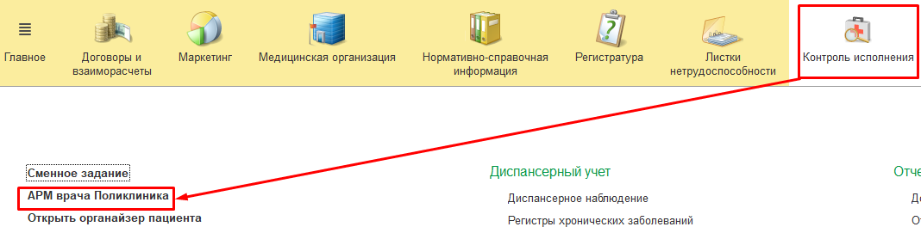
Рисунок 1 - Переход по ссылке «АРМ врача поликлиники»
Открылась форма АРМ врача (рис. 2).
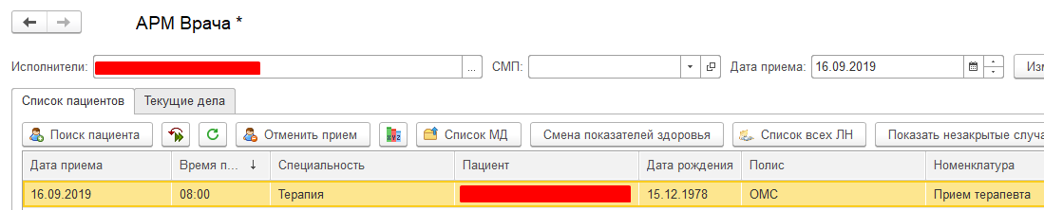
Рисунок 2 - АРМ врача
В списке необходимо двойным щелчком выбрать пациента, далее перейти во вкладку «Приемы» и нажать на кнопку «Открыть случай» (рис. 3).
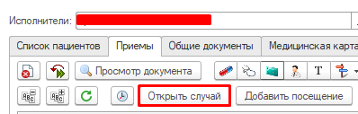
Рисунок 3 - Открытие случая
Открылась форма открытия случая. Необходимо заполнить обязательные поля и нажать на кнопку «Сохранить данные» (рис. 4).
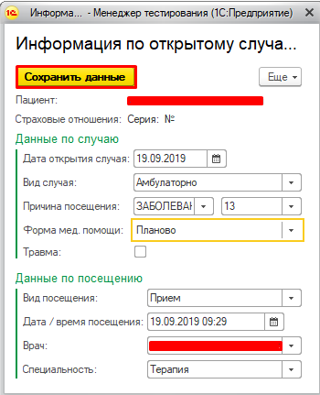
Рисунок 4 - Открытие случая
Открылась форма выбора ШМД. Необходимо выбрать ШМД «Протокол осмотра специалиста» (рис. 5).
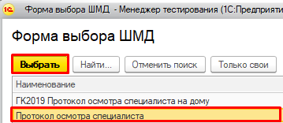
Рисунок 5 - Выбор ШМД «Протокол осмотра специалиста»
Открылась экранная форма протокола осмотра специалиста. Необходимо заполнить все поля, указать услуги, которые были оказаны в рамках приема, и нажать кнопку «Документ готов» (рис. 6).
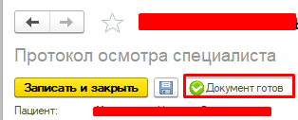
Рисунок 6 - Перевод документа в статус «Готов»
После перевода документа в статус «Готов», необходимо встать строкой на случай и нажать на вкладке «Приемы» кнопку «ВМП», далее из выпадающего списка выбрать кнопку «Пакет документов для ВМП» (рис. 7).
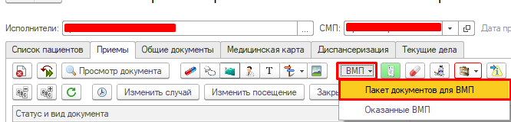
Рисунок 7 - Открытие функционала для формирования пакета документов на ВК
Открылась форма для формирования пакета документов на оказание ВМП. Пакет на оказание ВМП состоит из трех документов: согласие на обработку персональных данных, выписка из медицинской карты амбулаторного больного и направления на госпитализацию, на основании которого в дальнейшем будет формироваться протокол ВК по отбору пациентов на ВМП. Важно встать строкой именно на тот случай, по которому будет формироваться пакет документов, для хранения корректной информации по ВМП. Для того, чтобы сформировать согласие на обработку персональный данных, необходимо нажать кнопку на форме (рис. 8).

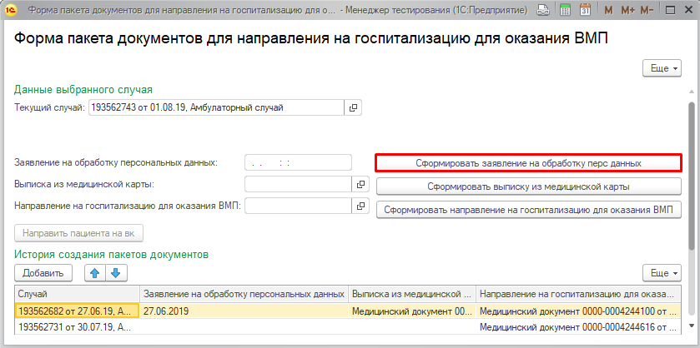
Рисунок 8 - Формирование пакета документов на госпитализацию
Открылась печатная форма заявления на обработку персональных данных пациента (рис. 9). Документ доступен для редактирования и печати. Если вернуться на форму, где собирается пакет документов, то в поле напротив кнопки «Согласие на обработку перс. данных» автоматически подставилась дата и время формирования заявления (рис. 10). Если кнопку нажать повторно (случай, если прошлое заявление было утеряно), то подставится актуальная дата и время.
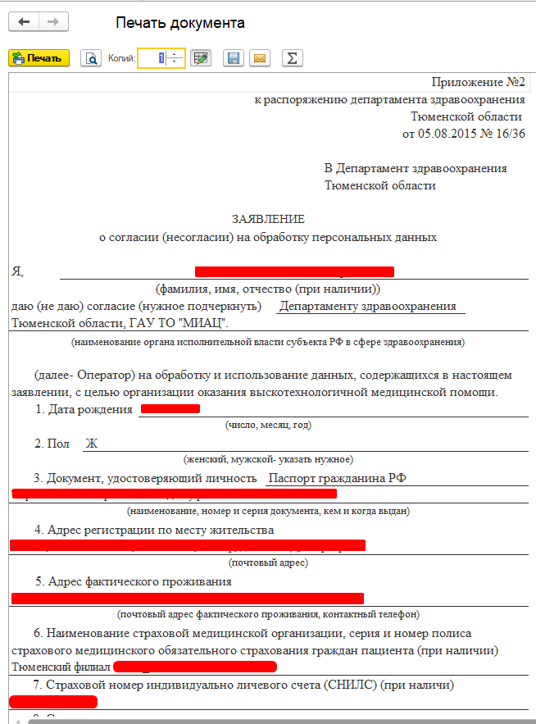
Рисунок 9 - Согласие на обработку персональных данных пациента
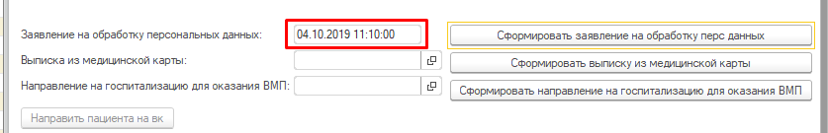
Рисунок 10 - Автоматическая подстановка даты и времени при формировании заявления на обработку персональных данных
Для того чтобы сформировать выписку из медицинской карты амбулаторного больного, необходимо нажать кнопку «Сформировать выписку из медицинской карты» (рис. 11).
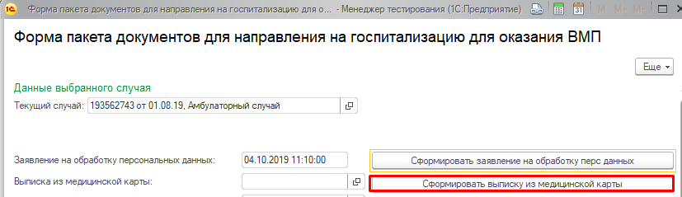
Рисунок 11 - Формирование выписки из медицинской карты амбулаторного больного
Открылась экранная форма выписки из медицинской карты амбулаторного больного (рис. 12). Необходимо выбрать период формирования выписки в поле «Период выписки», далее выбрать организацию, в которую направляется выписка (выбирается из справочника). Дата рождения, домашний адрес, место работы подставляются автоматически. Данные в таблицах «Даты по амбулатории заболеваний», «Движение пациента дневной стационар», «Движение пациента круглосуточный стационар» подставляются автоматически исходя из заданного периода формирования выписки. Остальное заполняется вручную.
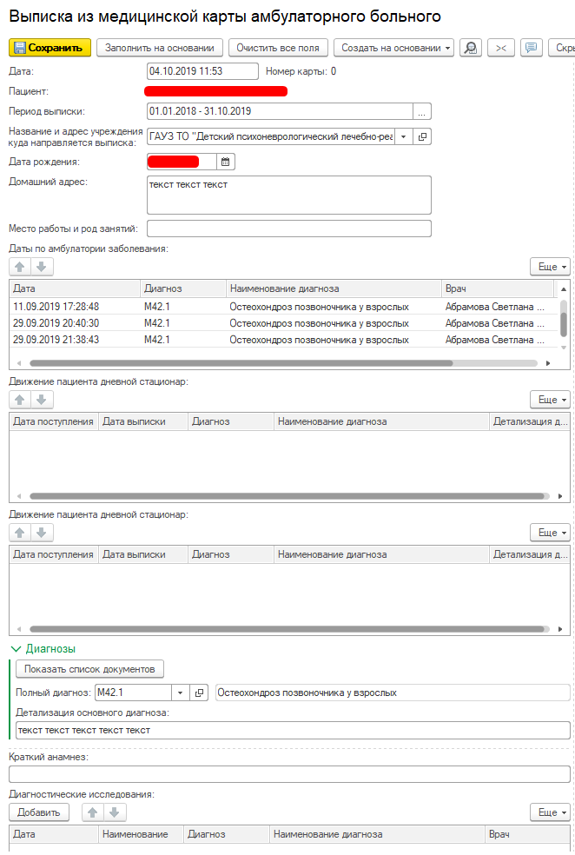
Рисунок 12 - Экранная форма ШМД «Выписка из медицинской карты амбулаторного больного»
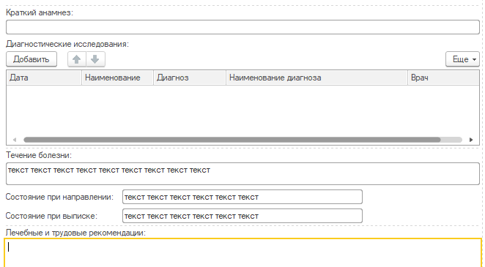
Рисунок 13 - Экранная форма ШМД «Выписка из медицинской карты амбулаторного больного»
Чтобы корректно подставились значения в поле «Детализация основного диагноза» необходимо ввести в поле «Полный диагноз» диагноз по МКБ10, далее нажать кнопку «Показать список документов». Открылась форма выбора медицинского документа с фильтром документов по пациенту и по диагнозу в МД. Необходимо выбрать необходимый ШМД и нажать кнопку «Выбрать» (рис. 14). Если необходим предварительный просмотр документа, то при нажатии на кнопку «Просмотр документа» (рис. 14) откроется печатная форма МД.
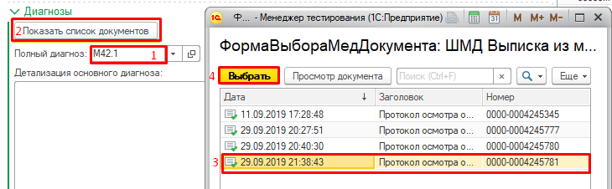
Рисунок 14 - Автоматическая подстановка текста из выбранного ШМД
После выбора МД текст из документа подставился автоматически в поле по детализации основного диагноза (рис. 15).
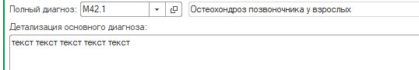
Рисунок 15 - Результат подстановки
После того, как все поля были заполнены, необходимо нажать «Документ готов» (рис. 16). Система переводит документ в печатную форму, а в поле напротив кнопки «Сформировать выписку из амбулаторной карты» автоматически подставляется дата и время перевода документа в статус «Готов». Если документ будет просто записан и не готов, то поле не будет заполненным.
Рисунок 16 - Перевод документа в статус «Готов»
После нажатия кнопки «Документ готов» открывается печатная форма документа (рис 17).
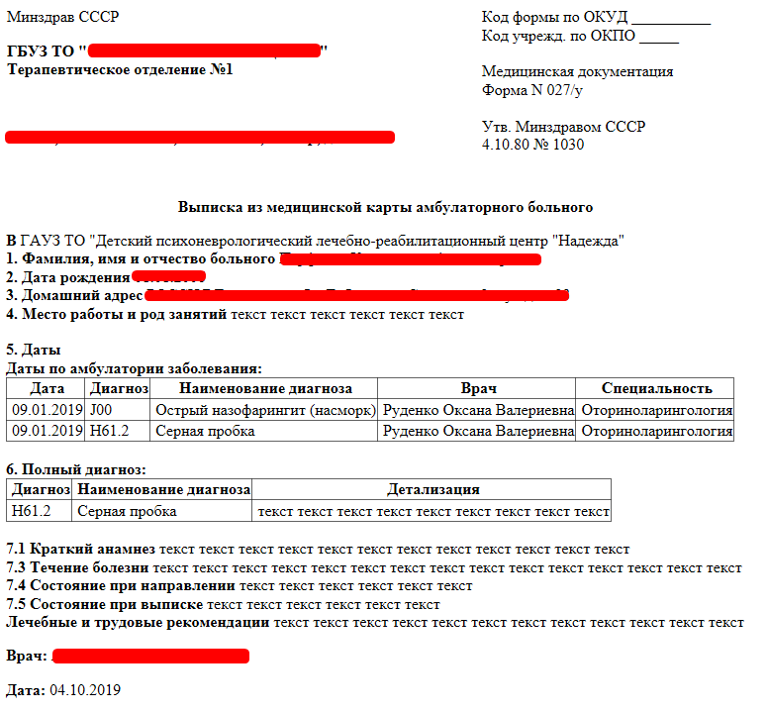
Рисунок 17 - Сформированная выписка из карты амбулаторного больного
Далее после формирования выписки из медицинской карты амбулаторного больного необходимо сформировать направление на госпитализацию для оказания ВМП. Для этого необходимо на форме подготовки пакета документов нажать на кнопку «Сформировать направление на госпитализацию» (рис. 10). Открылась экранная форма создания направления (рис. 18). Необходимо заполнить все поля медицинского документа и нажать кнопку «Документ готов» (рис. 19).
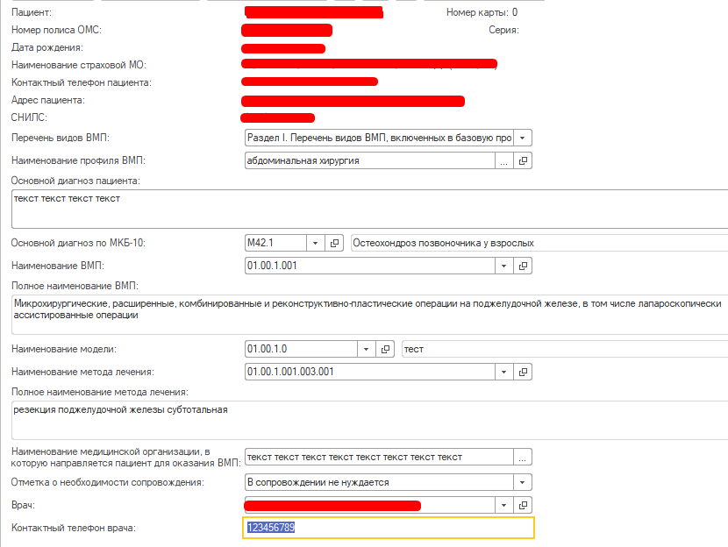
Рисунок 18 - Экранная форма направления на госпитализацию для оказания ВМП
Рисунок 19 - Перевод документа в статус «Готов»
Открылась печатная форма направления на госпитализацию (рис. 20). На форме подготовки пакета документов на ВМП в поле возле кнопки «Сформировать направление на госпитализацию» автоматически подставилась дата формирования документа.
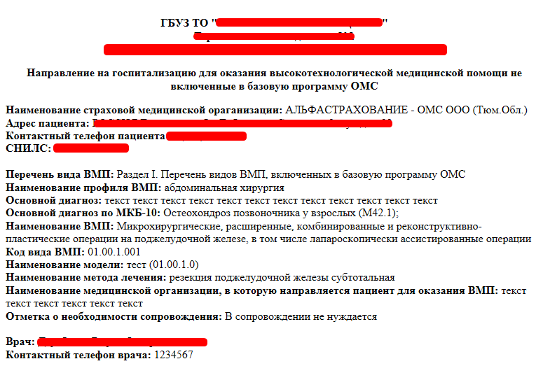
Рисунок 20 - Направление на госпитализацию в статусе «Готов»
После того, как были сформированы все документы, пациента необходимо направить на врачебную комиссию. Для этого необходимо на форме подготовки пакета документов нажать кнопку «Направить пациента на ВК» (рис. 21).

Рисунок 21 - Направление пациента на ВК
Открылась стандартная форма сетки с фильтром по типу планирования «Врачебная комиссия» (рис. 22). Необходимо записать пациента на свободный слот. После записи пациент направляется на ВК для дальнейшего решения о его госпитализации на оказание ВМП.
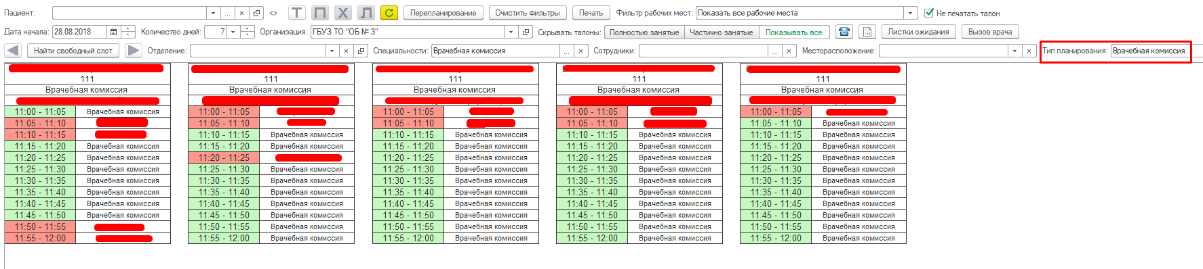
Рисунок 22 - Запись пациента на прием врачебной комиссии

